CO₂ emisijas Daugavpils pilsētā
Balstoties uz augstāk aprakstītajiem datiem un aprēķinos izmantotajiem pieņēmumiem, 1.attēlā ir dots kopējais CO₂ emisiju apjoms Daugavpils pilsētā no 2008. līdz 2015.gadam.
Lielākais CO₂ emisiju apjoms bija 2010.gadā – 251 tūkst.tCO₂. Savukārt 2015.gadā Daugavpilī tika emitētas 238 tūkst.tCO₂, kas ir par 5% mazāk nekā 2010.gadā. Tas galvenokārt ir saistīts ar mazāku dabas gāzes patēriņu siltumapgādes vajadzībām.
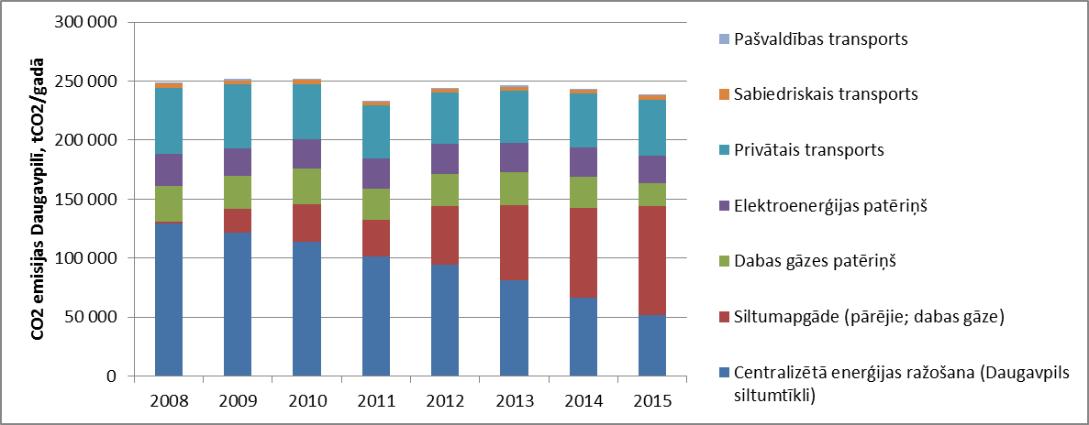
1.attēls: CO₂ emisiju apjoms Daugavpilī 2008.-2015.gadā
Galvenais CO₂ emisiju avots Daugavpilī ir dabas gāzes patēriņš siltumapgādē, kas veido 59% no kopējām emisijām. Lai gan siltumapgādes uzņēmums ir jau veicis kurināmā maiņas projektus, aizstājot mazutu, dīzeļdegvielu un akmeņogles ar dabas gāzi, no klimata viedokļa tas sniedz tikai nelielu CO₂ emisiju samazinājumu. Otrs lielākais CO₂ emisiju avots ir privātais transports (skat.2.attēlu).
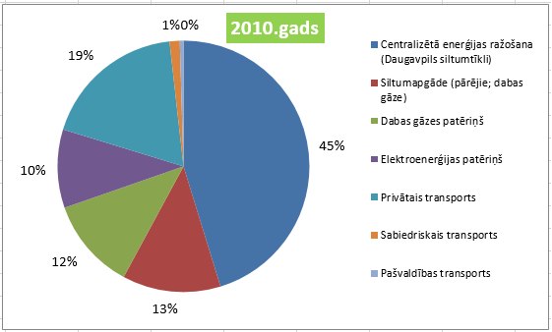 | 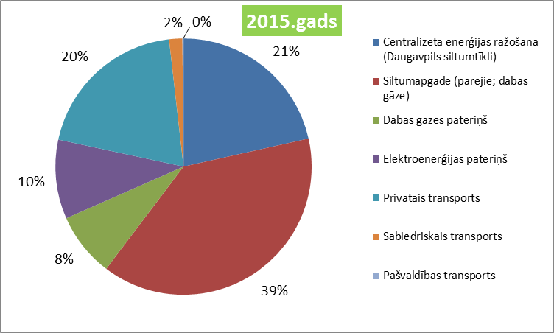
2.attēls: Galvenie CO₂ emisiju avoti 2010. un 2015.gadā
CO₂ emisiju skaitliskās vērtības ir apkopotas 1.tabulā.
1.tabula: CO₂ emisiju apjomi Daugavpilī 2008.-2015.gadā, tCO₂/gadā
CO₂ emisiju (t/gadā) galvenie avoti | 2008 | 2009 | 2010 | 2011 | 2012 | 2013 | 2014 | 2015
Centralizētā enerģijas ražošana (PAS ”Daugavpils siltumtīkli”) | 129 018 | 121 423 | 114 088 | 101 115 | 94 443 | 81 485 | 66 332 | 51 267
Siltumapgāde (pārējie; dabas gāze) | 1 723 | 20 227 | 31 829 | 31 088 | 49 948 | 63 668 | 76 335 | 72 809
Dabas gāzes patēriņš | 30 512 | 27 943 | 29 717 | 26 547 | 26 656 | 27 528 | 26 178 | 25 432
Elektroenerģijas patēriņš | 26 894 | 23 686 | 25 416 | 25 284 | 25 670 | 25 156 | 24 842 | 23 847
Privātais transports | 55 962 | 53 948 | 46 600 | 45 062 | 43 406 | 44 021 | 45 658 | 47 268
Sabiedriskais transports | 3 634 | 3 408 | 3 282 | 3 158 | 3 102 | 3 086 | 3 096 | 3 986
Pašvaldības transports | 1 458 | 1 261 | 1 183 | 1 331 | 1 232 | 1 242 | 1 226 | 1 234
KOPĀ | 249 201 | 251 894 | 252 115 | 233 585 | 244 456 | 246 186 | 243 666 | 225 843

